**Laporan Akhir Deep Learning**

# Nama Kelompok

1. Albertus Farrel Juanda C14190134
2. Hansel Raymond C14190154
3. Joseph Angelus Lukianto C14190187
4. William C14190051
5. Wilson Otto Sasongko C14190017
6. Billy Laurent C14190102
7. Michael Halim C14190119
8. Vicenzo Artan C14190023
9. Jovin C14190144
10. Cliff Leonard C14190112
11. Michael Alverian C14190149

# Tujuan

* Membuat model deep learning yang bisa mengklasifikasikan motif batik madura yang memiliki 4 tipe motif batik yaitu Kacangan, Pancawarna, Serat Batu dan Serat Kayu.
* Membuat model menggunakan metode resnet 18 dan Multilayer Perceptron, kemudian membandingkan hasil akurasi dari 2 metode yaitu Resnet-18 dan Multilayer Perceptron.
* Membuat kesimpulan mengenai model yang baik dalam mengklasifikasikan batik, dan melihat hasil dari masing-masing model.

# Dasar Teori

1. Motif Batik Madura

* Batik madura adalah batik asal madura yang ditemukan pada era kerajaan Pamekasan pada abad ke-17. Motif batik madura banyak dipengaruhi oleh motif Batik Yogyakarta dan Batik Solo.
* Batik madura memiliki banyak jenis motif batik diantaranya motif Serat Kayu, Serat Batu, Pancawarna, Kacangan dan masih banyak lagi.
* Dalam proyek Deep Learning klasifikasi ini, kelompok kami memilih 4 motif batik madura yaitu Serat Batu, Serat Kayu, Pancawarna, dan Kacangan. Alasan memilih 4 motif batik ini yaitu coraknya yang berbeda, sehingga model diharapkan bisa mengklasifikasikan dengan baik.

1. Resnet-18

* Residual Network atau yang sering disebut resnet adalah sebuah metode yang berguna untuk menyelesaikan masalah vanishing / exploding gradient.
* Keuntungan dalam menggunakan Resnet yaitu jika ada layer yang merusak kinerja arsitektur, maka layer tersebut akan dilewati oleh regularization.

Cara Kerja

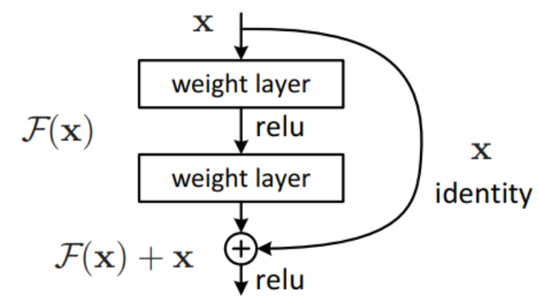

* Penjelasan Singkat ResNet

X → Big Neural Network → a^[l]

dari percobaan neural network diatas, katakanlah akan dimodifikasi menjadi

skip connection

_____________

| |

X → Big Neural Network → a^[l] → layer 1 → layer 2 → a^[l+2]

—------------------------------ Main Path —-------------------------------

activation function → relu, a >= 0 (hasil yang didapat adalah 0 atau positive value)

jika L2 regularization yang digunakan (hasil w^[l+2] akan cenderung mengecil) dan w^[l+2] = b^[l+1] = 0

a^[l+2] = g(z^[l+2] + a^[l])

= g(w^[l+2] * a^[l+1] + b^[l+2] + a^[l])

= g(a^[l])

= a^[l]

dari hasil perhitungan diatas, dapat disimpulkan bahwa original neural network dan neural network yang sudah dimodifikasi tidak mengubah hasil output jika menggunakan skip connection. sebaliknya jika skip connection tidak digunakan dan hanya mengandalkan main path hasil output dari neural network bisa lebih buruk. contoh diatas hanya berlaku jika matrix dimension masing-masing layer sama. jika dimensi tiap matrix berbeda maka perhitungan diatas harus ditambah variabel baru yaitu, Ws dimana isi Ws sendiri adalah matrix x*y yang akan membantu agar perhitungan dapat terus berjalan.

jika a^[l] = matrix berdimensi 128*128 & z^[l+2] = matrix berdimensi 256*256, maka Ws = matrix berdimensi 256*128

a^[l+2] = g(z^[l+2] + a^[l])

= g(w^[l+2] * a^[l+1] + b^[l+2] + Ws * a^[l])

= g(a^[l])

= a^[l]

1. MLP (Multilayer Perceptron)

* MLP atau Multilayer Perceptron adalah salah satu dari metode deep learning.
* Multi Layer Perceptron adalah jaringan saraf yang menghubungkan beberapa lapisan dalam grafik berarah, yang berarti bahwa jalur sinyal melalui node hanya berjalan pada satu arah. Jaringan ini dapat dibagi menjadi 3 lapisan utama yaitu Layer, Hidden Layer, dan Output Layer.
* MLP (Multilayer Perceptron) mungkin cocok dipakai sebagai metode klasifikasi dan dapat membantu mengklasifikasikan motif batik.

Cara Kerja

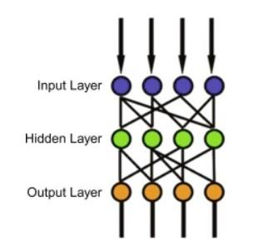

# Percobaan

* Metode yang digunakan ada 2 yaitu Resnet-18 dan Multilayer Perceptron (MLP) yang dibuat dengan bantuan Pytorch.
* Tahap pembuatan dilakukan 2 kali, percobaan pertama dengan 3 class dan percobaan kedua dengan 4 class.

# !!Important Note!!

Coding untuk pengujian 3 class dan 4 class sepenuhnya sama, hanya load data yang masuknya lebih banyak pada class 4, coding yang ada disini adalah pengujian dengan 3 class, karena hasil pengujian lebih optimal sehingga penjelasan bisa lebih baik, namun akan kami upload kedua code di github untuk pengujian dibawah ini.

# Tahap Pembuatan 3 class

## Load Data Image batik tiap motifnya.

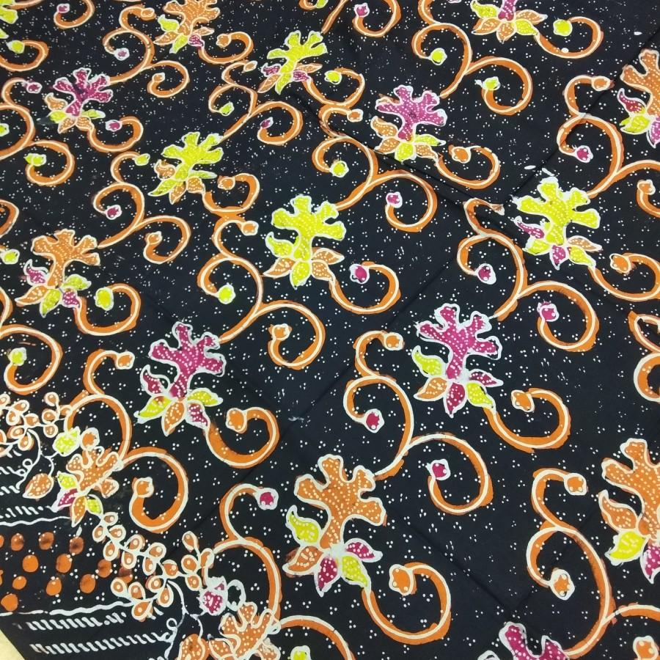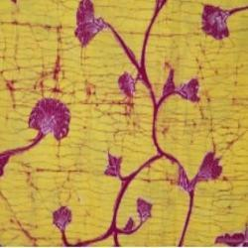 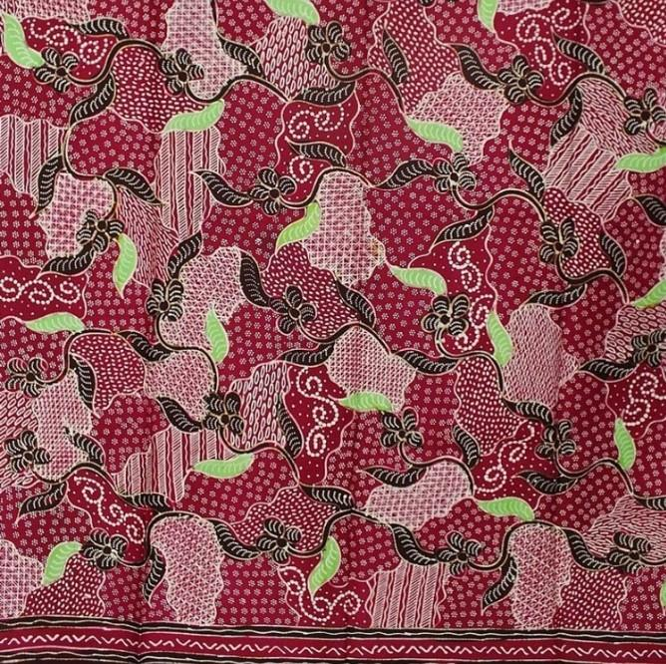

**Pancawarna** **Serat Kayu** **Kacangan**

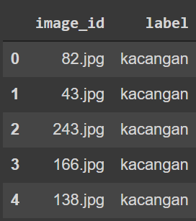



## Splitting data

* Dibagi menjadi 3 tahap yaitu train, validation, dan test. Dengan pembagian 15% test, train 85%. Kemudian train dibagi lagi menjadi 15% validation dan 70% train, angka persen tersebut didapat dari 85%

Total Pembagian Data

Train : 902 (sisa dari 1250 - 160 - 188)

Validation : 160 (15% dari 1062)

Test : 188 (15% dari 1250)

## Transformasi Data

* Dari 500 dataset yang ada, 250 gambar merupakan image asli dan 250 sisanya merupakan hasil augmentasi. Lalu dilakukan transformasi kembali.
* Dengan bantuan library dari torch vision yaitu transform, dilakukan pada validation dan train set.

Transformasi yang dilakukan :

Train Set : Resize, horizontal flip, vertical flip, dan random rotation to tensor dan normalize

Val Set : Resize, to tensor dan normalize

* Hasil Transformasi train dimasukkan ke train set, dan hasil transformasi validation dimasukan ke dalam val set dan test set.

## Memasukkan keseluruhan data kedalam data loader

* Data loader adalah fungsi dari torch yang mirip pandas.
* Memasukan keseluruhan data train ke variabel data loader baru bernama “train_loader”, dan validation ke “val loader”. Tujuannya digunakan selama proses training modelnya.
* Test_set tidak dibuat dataloader, nantinya digunakan selama proses test dan proses penampilan hasil klasifikasi batik.

## Menguji data dengan Resnet-18 dan MLP (Multilayer Perceptron)

## Resnet-18

* Menggunakan Resnet-18 dan Multilayer Perceptron tanpa pretrained
* Resnet-18: building block dari 2 convolutional layer yang diikuti 2 kali batch normalization dan menggunakan skip connection untuk downsampling dan menggunakan Relu sebagai activation function.
* Arsitektur Resnet-18 dengan adaptive average pooling aagr image size bisa sesuai, dan menggunakan fully connected layer

Multilayer Perceptron

* Menggunakan Multilayer Perceptron tanpa pretrained.
* Digunakan 2 hidden layer dan 1 output layer dimana di antara layer-layer tersebut diberi dropout layer untuk menghindari terjadinya over-fitting. Hidden layer menggunakan activation function Relu.
* Menggunakan CrossEntropyLoss sebagai loss function dan untuk optimizer yang digunakan adalah SGD (Stochastic Gradient Descent) dengan 0.01 sebagai learning rate.

## Membandingkan akurasi dan melihat dari masing-masing model

* Dalam 10 epoch, learning rate 0.001, optimizer adam, loss function yaitu cross entropy untuk ResNet 18.
* Dalam 10 epoch, learning rate 0.01, optimizer SGD, loss function yaitu cross entropy untuk MLP. Untuk MLP dilakukan testing sebanyak 3 kali, sesuai dengan jumlah class yang ada. Oleh karena itu, grafik dibawah untuk MLP hanya sampai 3 kali epoch untuk testing. Untuk epoch training tetap 10.

**MLP** **Resnet-18**

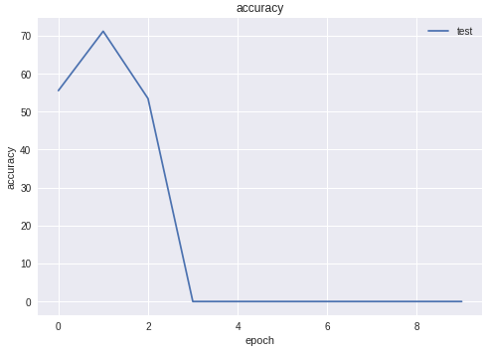 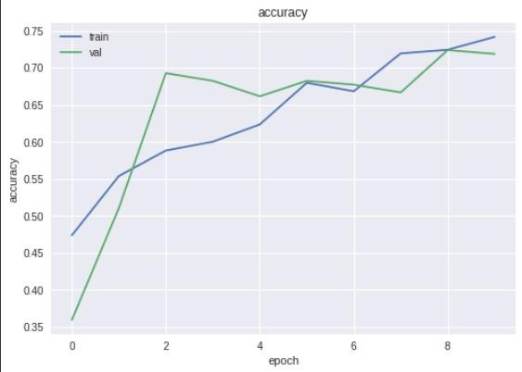 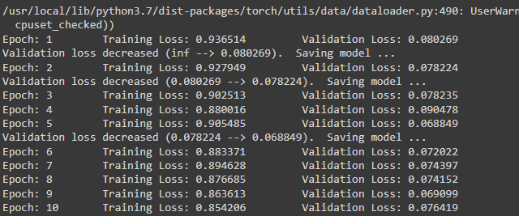 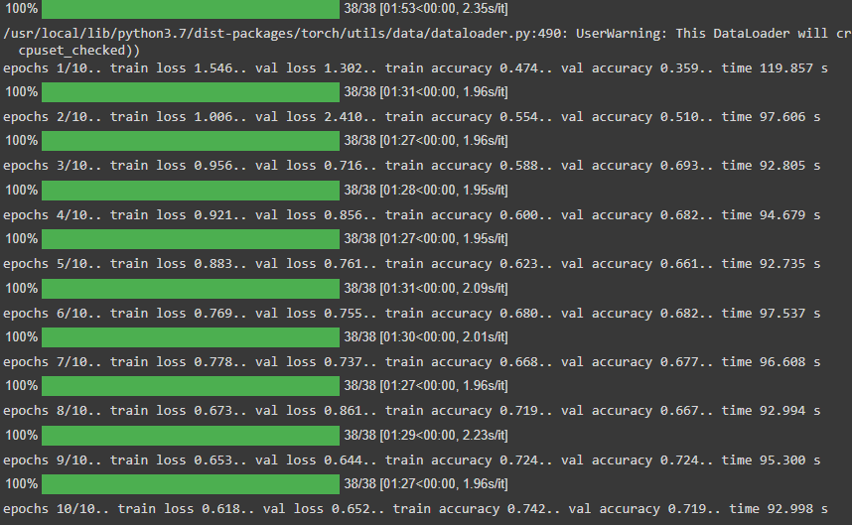

# Confusion Matrix 3 Class Resnet-18

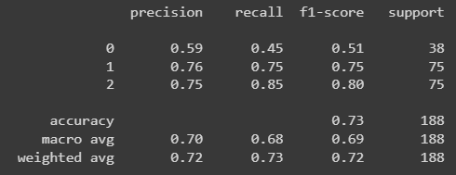

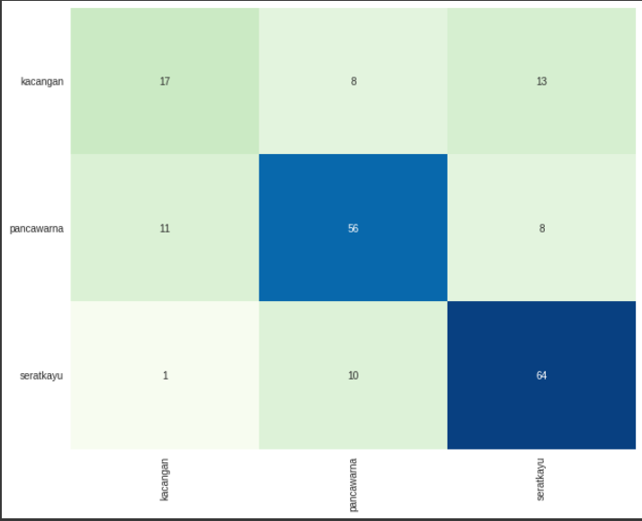

# Tahap Pembuatan 4 Class

## Load Data Image batik tiap motifnya



**Pancawarna** **Serat Kayu** **Kacangan**

 

**Serat Batu**



## Splitting data

* Dibagi menjadi 3 tahap yaitu train, validation, dan test. Dengan pembagian 15% test, train 85%. Kemudian train dibagi lagi menjadi 15% validation dan 70% train, angka persen tersebut didapat dari 85%

Total Pembagian Data

Train : 902 (sisa dari 1250 - 160 - 188)

Validation : 160 (15% dari 1062)

Test : 188 (15% dari 1250)

## Transformasi data

* Dari 500 dataset yang ada, 250 gambar merupakan image asli dan 250 sisanya merupakan hasil augmentasi. Lalu dilakukan transformasi kembali.
* Dengan bantuan library dari torch vision yaitu transform, dilakukan pada validation dan train set

Transformasi yang dilakukan:

Train Set : Resize, horizontal flip, vertical flip, dan random rotation to tensor dan normalize

Val Set : Resize, to tensor dan normalize

* Hasil Transformasi train dimasukkan ke train set, dan hasil transformasi validation dimasukan ke dalam val set dan test set.

## Memasukan keseluruhan data ke dalam dataloader

* Data loader adalah fungsi dari torch yang mirip pandas.
* Memasukan keseluruhan data train ke variabel data loader baru bernama “train_loader”, dan validation ke “val_loader”. Tujuannya digunakan selama proses training modelnya.
* Test_set tidak dibuat dataloader, nantinya digunakan selama proses test dan proses penampilan hasil klasifikasi batik.

## Menguji data dengan Resnet-18 dan MLP (Multilayer Perceptron)

Resnet-18

* Menggunakan Resnet-18 dan Multilayer Perceptron tanpa pretrained
* Resnet-18: building block dari 2 convolutional layer yang diikuti 2 kali batch normalization dan menggunakan skip connection untuk downsampling dan menggunakan Relu sebagai activation function.
* Arsitektur Resnet-18 dengan adaptive average pooling aagr image size bisa sesuai, dan menggunakan fully connected layer

Multilayer Perceptron

* Menggunakan Multilayer Perceptron tanpa pretrained.
* Digunakan 2 hidden layer dan 1 output layer dimana di antara layer-layer tersebut diberi dropout layer untuk menghindari terjadinya over-fitting. Hidden layer menggunakan activation function Relu.
* Menggunakan CrossEntropyLoss sebagai loss function dan untuk optimizer yang digunakan adalah SGD (Stochastic Gradient Descent) dengan 0.01 sebagai learning rate.

## Membandingkan akurasi dan melihat dari masing-masing model

* Dalam 10 epoch, learning rate 0.001, optimizer adam, loss function yaitu cross entropy untuk ResNet 18.
* Dalam 10 epoch, learning rate 0.01, optimizer SGD, loss function yaitu cross entropy untuk MLP. Untuk MLP dilakukan testing sebanyak 4 kali, sesuai dengan jumlah class yang ada. Oleh karena itu, grafik dibawah untuk MLP hanya sampai 4 kali epoch untuk testing. Untuk epoch training tetap 10.

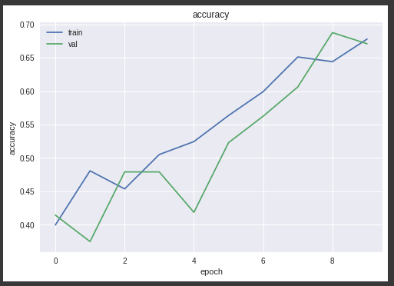 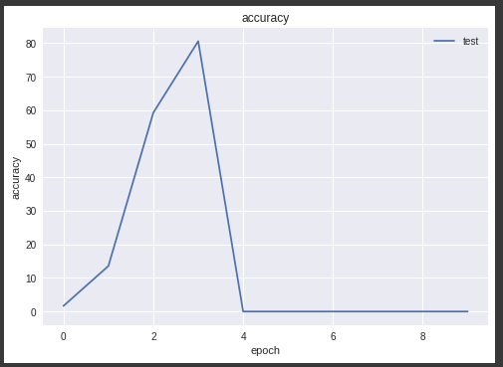

**Resnet Multilayer perceptron**

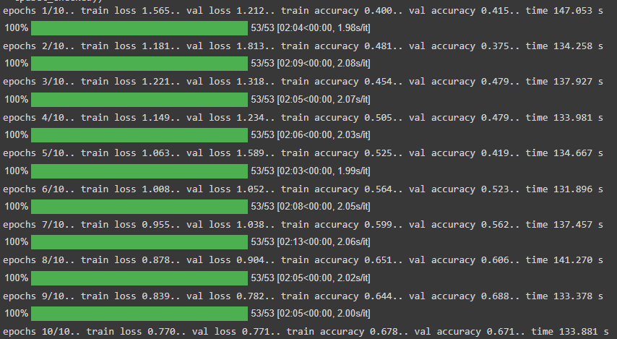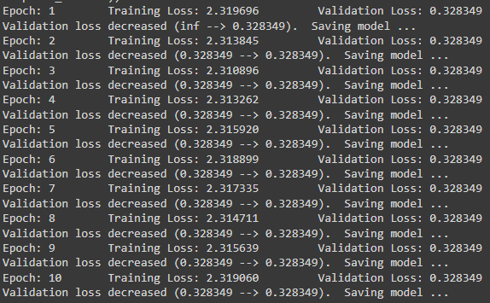

**Epoch Resnet Epoch MLP**

# Confusion Matrix 4 Class Resnet-18

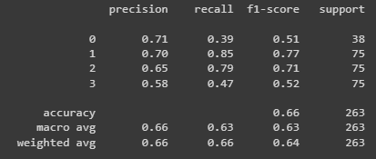 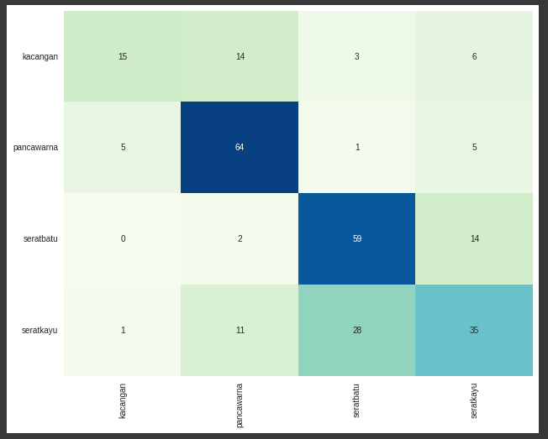

**Confusion matrix resnet**

# Kesimpulan

## Hasil 3 class

Resnet-18 (1)

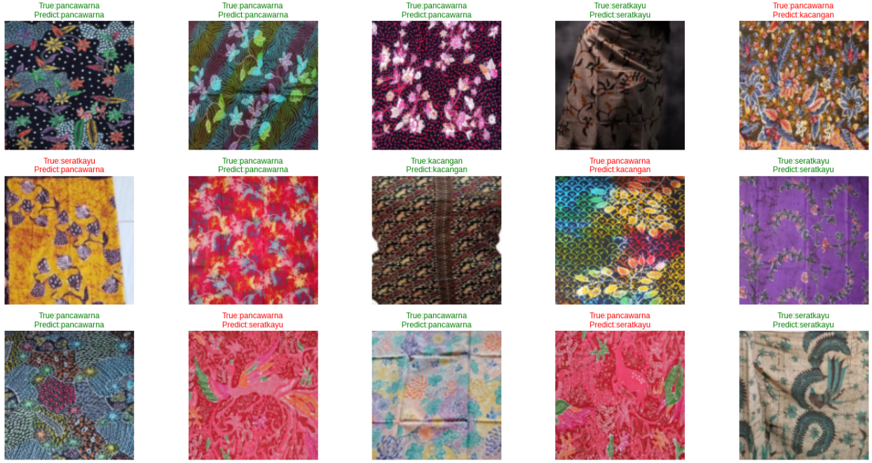

Resnet-18 (2)

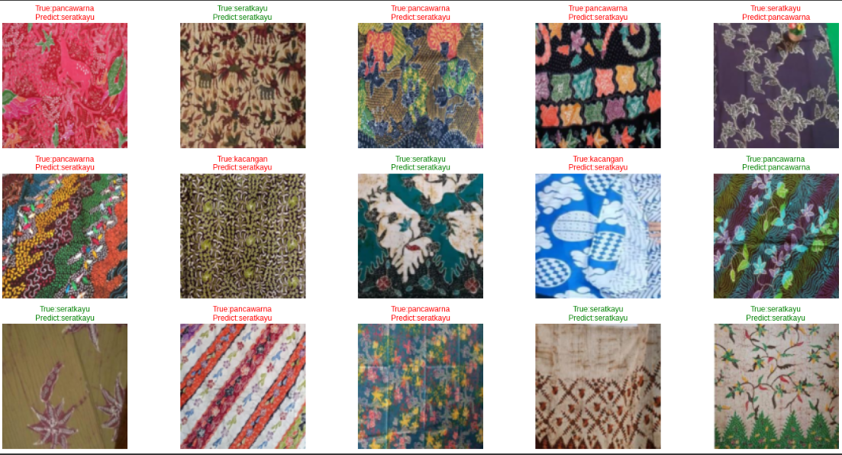

MLP (Multilayer Perceptron)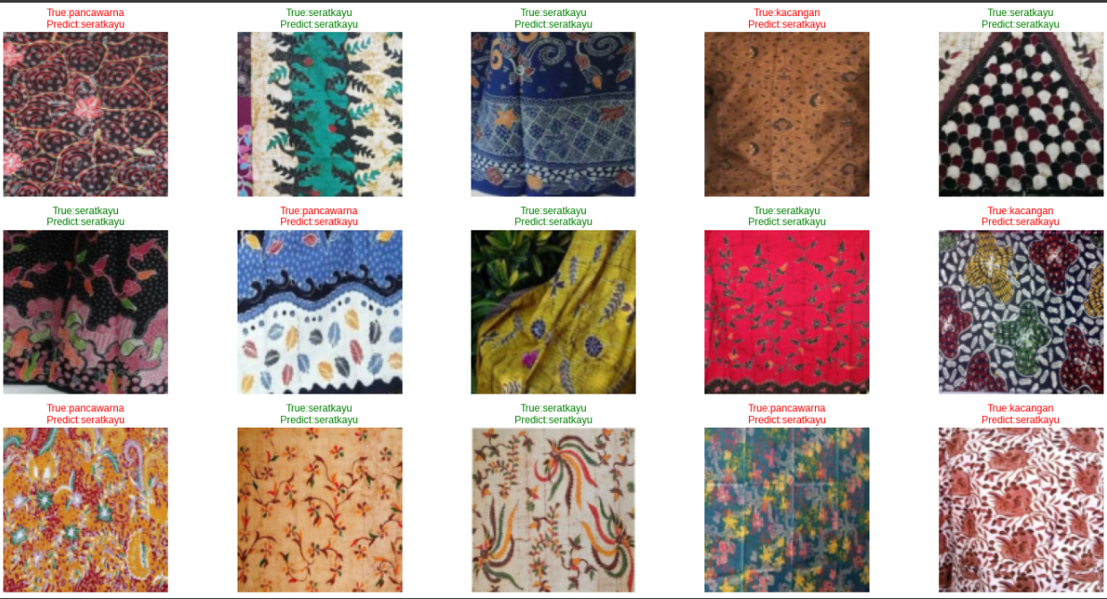

## Hasil 4 class

Resnet-18 (1)

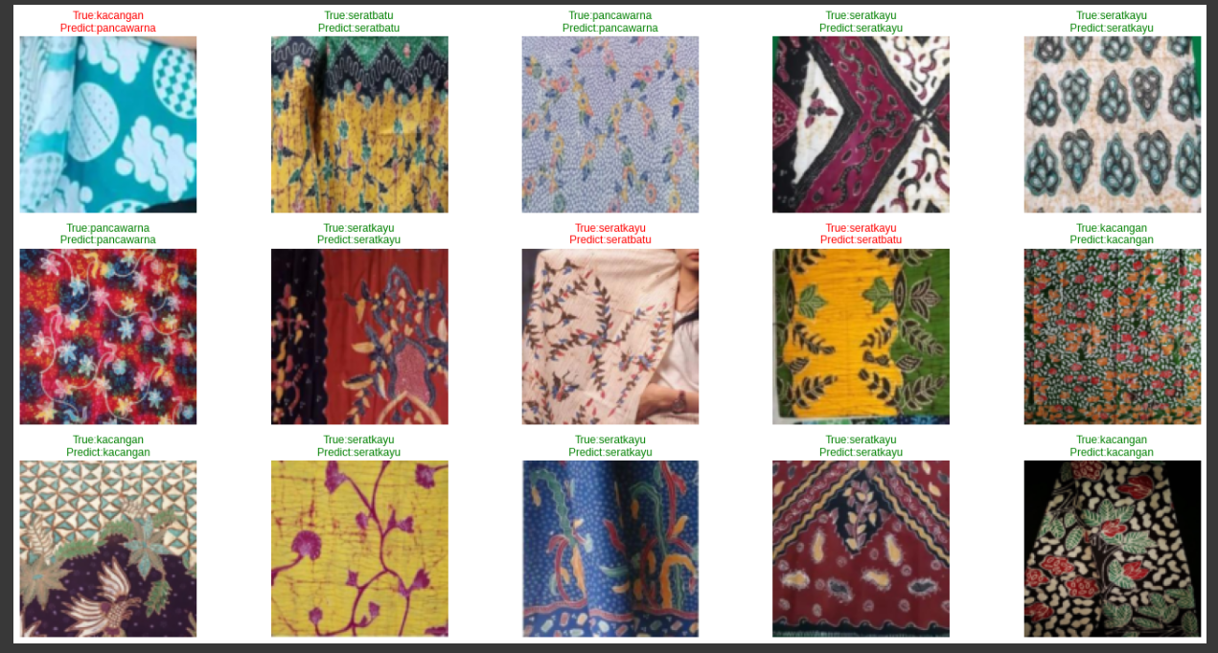

Resnet18(2)

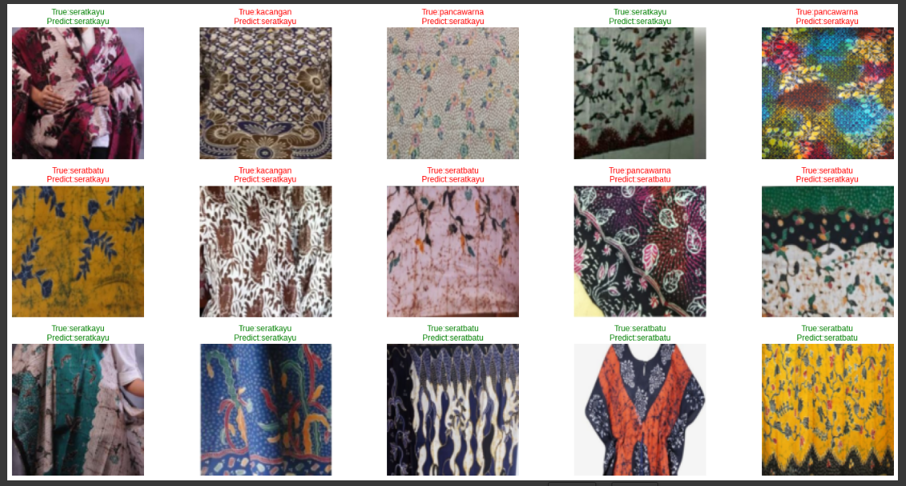

MLP

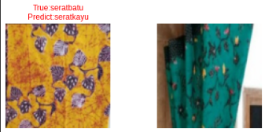

**Note:** Pengujian MLP dengan 4 class hanya bisa menampilkan 1 hasil saja, hipotesa kelompok kami karena data class tambahan(serat batu) kurang bersih / kotor

* Resnet mampu menghasilkan prediksi dari klasifikasi motif batik yang cukup baik dengan akurasi rata rata antara 60-75% ,

Untuk pengujian dengan 4 class, bisa dilihat jika resnet kurang stabil dengan akurasi 40-70%,bisa dikarenakan data serat batu memiliki corak yang mirip dengan serat kayu sehingga akurasi menurun.

Sedangkan MLP dengan akurasi rata-rata sebesar 60%,Untuk pengujian dengan MLP pada 4 class juga kurang optimal dengan akurasi rata-rata 44%.

* Resnet memiliki hasil yang cenderung lebih baik dan stabil karena resnet menggunakan skip connection yang bisa membuat layer lebih deep, yang artinya semakin banyak layer didalamnya, dimana secara teori semakin banyak layer maka tiap kali dilakukan training hasilnya akan semakin turun tingkat errornya, dan akurasi semakin naik. Meskipun pada pengujian 4 class cenderung kurang baik
* Kekurangan: MLP masih belum cukup optimal dalam penerapan Batik Classification, mulai dari deklarasi layer yang digunakan yang cukup rumit, dan hasil akurasi yang kurang akurat. Resnet sendiri punya kelemahan ,dikarenakan perlu mengecek skip connection, sehingga tiap running epochnya butuh waktu yang cukup lama dibandingkan dengan MLP.

Jadi kesimpulan nya resnet lebih baik dari MLP, dan cenderung konsisten dalam memberikan hasil klasifikasi gambar imagenya dengan akurasi yang lebih baik pula.

# Pembagian Tugas

1. Loading dan preprocessing, transformasi data : Farrel dan Joseph
2. Pembuatan model resnet18 : Farrel, Joseph, Wilson
3. Pembuatan model Multilayer Perceptron : William, Billy, Raymond
4. Akurasi Resnet-18 : Wilson, Farrel
5. Akurasi MLP : William, Joseph
6. Laporan akhir : Seluruh anggota
7. PPT 3 class : Seluruh anggota

Link PPT untuk 3 class

<https://docs.google.com/presentation/d/1Zuwh0Hu0m1UKqStHKIQyDNijZipyFBLlePbNbqAN5Jo/edit#slide=id.g1357b33a7e3_0_163>

# Coding

## Load Data, Preprocessing (Split & Transform Data)

| **import matplotlib.pyplot as plt**  **from torchvision import transforms as T**  **from PIL import Image**  **from torch.utils.data import Dataset, DataLoader**  **from sklearn.model_selection import train_test_split**  **from tqdm.notebook import tqdm**  **import time**  **from torch.nn import functional as F**  **from torchvision import models**  **import torch.nn as nn**  **import torch**  **import random**  **import PIL**  **import numpy as np # linear algebra**  **import pandas as pd # data processing, CSV file I/O (e.g. pd.read_csv)**  **device = torch.device('cuda' if torch.cuda.is_available() else 'cpu')** |
| --- |

**Penjelasan:**

**Import library, karena butuh pytorch untuk membantu proses transformasi data dan training ,dan library library lain.**

**Setting device ini agar selama proses pengujian menggunakan bantuan CPU**

| **images = []**  **label = []**  **import os**  **for dirname, _, filenames in os.walk('/content/batikmadura/'):**  **#print(dirname)**  **for filename in filenames:**  **images.append(os.path.join(dirname, filename).split('/')[-1])**  **label.append(os.path.join(dirname, filename).split('/')[-2])** |
| --- |

**Penjelasan:**

**Proses pengambilan image dan label, nantinya image menyimpan data image dan label sebagai nama dari image**

| **labels = np.unique(label)**  **ints = np.arange(0, len(label))**  **dicts = dict(zip(labels, ints))**  **dicts** |
| --- |

| **Output:**  **{'kacangan': 0, 'pancawarna': 1, 'seratkayu': 2}** |
| --- |

**Penjelasan:**

**Melihat berapa banyak class yang berhasil di load dari data yang ada**

| **PATH = "/content/batikmadura/"**  **df_full = pd.DataFrame({'image_id':images, 'label':label})**  **#FINDING BAD FILE**  **# "../input/indonesian-batik-motifs/batik-bali/1.jpg"**  **index = []**  **for i in range(len(df_full)):**  **try:**  **Image.open(PATH + str(df_full['label'].values[i]) + '/' + str(df_full['image_id'].values[i]))**    **except PIL.UnidentifiedImageError:**  **index.append(i)**  **df = df_full.drop(index)**  **df.head()** |
| --- |

**Penjelasan: Membuat path file sebagai input data image.**

| **Output:** |
| --- |

**Penjelasan:**

**Melihat data yang berhasil masuk**

| **target, count = np.unique(df['label'], return_counts=True)**  **precentange = [x / np.sum(count) for x in count]**  **plt.style.use('seaborn')**  **plt.pie(precentange, labels = target, autopct='%1.f%%', shadow=True)**  **plt.title('DATA PERCENTAGE')**  **plt.show()**  **Output:** |
| --- |

**Penjelasan:**

**Melihat persebaran data yang berhasil masuk, data kacangan hanya 20% dikarenakan hanya memiliki 250 data,sedangkan class lain memiliki 500 data, class kacangan hanya memiliki 250 data dikarenakan dataset yang diberikan dari 251-500 terdupikat( tiap file dengan nama 251.jpg - 500.jpg ada dua, jadi ada 251.jpg dan 251.jpg) sehingga Kami memutuskan hanya menggunakan 250 image**

| **class Batik(Dataset):**  **def __init__(self, x, y, path, map_label=dicts, transform=None):**  **self.X = x**  **self.y = y**  **self.path = path**  **self.map_label = map_label**  **self.transform = transform**    **def __getitem__(self, idx):**  **img = Image.open(self.path + str(self.y[idx]) + '/' + str(self.X[idx])).convert('RGB')**  **label = self.map_label[self.y[idx]]**    **if self.transform is not None:**  **img = self.transform(img)**    **return img, label**  **def __len__(self):**  **return len(self.X)**    **X_trainval, X_test, y_trainval, y_test = train_test_split(**  **df['image_id'].values, df['label'].values,**  **test_size=0.15, stratify=df['label'].values,**  **random_state=77)**  **X_train, X_val, y_train, y_val = train_test_split(**  **X_trainval, y_trainval,**  **stratify=y_trainval, test_size=0.15,**  **random_state=77)**  **len(X_train), len(X_val), len(X_test)** |
| --- |

| **Output:**  **(902, 160, 188)** |
| --- |

**Penjelasan:**

**Proses splitting data:**

dengan dibagi menjadi train, validation, test,

dengan membagi test 15%, train sisda dari dataset yaitu 85%, kemudian train dibagi lagi menjadi validation 15% dari 85% data train dan sisanya 70% adalah train

Total pembagian data:

Train -> 902 (sisa dari 1250-160-188)

Val -> 160 (15% dari 1062 data)

Test -> 188 (15% dari 1250 data)

| **#DATALOADER**  **mean= [0.485, 0.456, 0.406]**  **std= [0.229, 0.224, 0.225]**  **batch_size = 24**  **#data augmentation, dilakukan pada data train dan validatoion**  **train_transform = T.Compose([T.Resize((128, 128)),**  **T.RandomHorizontalFlip(),**  **T.RandomVerticalFlip(),**  **T.RandomRotation(20),**  **T.ToTensor(),**  **T.Normalize(mean, std)**  **])**  **val_transform = T.Compose([T.Resize((128, 128)),**  **T.ToTensor(),**  **T.Normalize(mean, std),**  **])**  **#berisi data campuran yang sudah digabungkan dengan data augmentation**  **train_set = Batik(X_train, y_train, PATH, transform=train_transform)**  **val_set = Batik(X_val, y_val, PATH, transform=val_transform)**  **test_set = Batik(X_test, y_val, PATH, transform=val_transform)**  **#fungsi dalam pytorch untuk mempermudah tranformasi data**  **train_loader = DataLoader(train_set, batch_size=batch_size, shuffle=True,**  **num_workers=8, pin_memory=True)**  **val_loader = DataLoader(val_set, batch_size=batch_size*2, shuffle=False,**  **num_workers=8, pin_memory=True)**  **test_loader = DataLoader(test_set, batch_size=batch_size*2, shuffle=False,**  **num_workers=8, pin_memory=True)** |
| --- |

**Penjelasan:**

**Proses transformasi data, agar data cenderung seragam , data yang ada adalah 250 dari image asli dan 250 sisanya hasil augmentasi, yang mana seluruhnya akan ditransformasi lagi, berdasarkan data yang sudah displit, transformasi dilakukan pada validation dan train set dan,dengan train set menggunakan fungsi train_transform.**

**Untuk tes dan validation diberikan dari fungsi val_transform**

**Untuk selanjutnya data train dan val dimasukan dalam dataloader, menjadi train_loader dan val_loader.**

**Tujuannya untuk proses training dengan bantuan pytorch sehingga butuh fungsi dataloader**

**Test set tidak dibuat data loader karena tidak menggunakan torch selama proses test dan penampilan hasil klasifikasinya**

| **int_label = dict(zip(ints, labels))**  **img, label = train_set[random.randint(0, len(X_train))]**  **plt.imshow(img.permute(1,2,0));**  **print(int_label[label])** |
| --- |

**Penjelasan:**

**Melihat secara random gambar dari dataset, untuk melihat data saja**

| **Output:** |
| --- |

**Penjelasan:**

## ResNet-18

| **class resnet_block(nn.Module):**  **def __init__(self, in_channels, out_channels,**  **idt_downsample=None, stride=1):**  **super(resnet_block, self).__init__()**  **self.expansion = 4**  **self.conv1 = nn.Conv2d(in_channels, out_channels, kernel_size=1, stride=1, padding=0)**  **self.bn1 = nn.BatchNorm2d(out_channels)**  **self.conv2 = nn.Conv2d(out_channels, out_channels, kernel_size=3, stride=stride, padding=1)**  **self.bn2 = nn.BatchNorm2d(out_channels)**  **self.conv3 = nn.Conv2d(out_channels, out_channels*self.expansion, kernel_size=1, stride=1, padding=0)**  **self.bn3 = nn.BatchNorm2d(out_channels*self.expansion)**  **self.relu = nn.ReLU()**  **self.identity_downsample = idt_downsample**  **def forward(self, x):**  **identity = x**  **x = self.conv1(x)**  **x = self.bn1(x)**  **x = self.relu(x)**  **x = self.conv2(x)**  **x = self.bn2(x)**  **x = self.relu(x)**  **x = self.conv3(x)**  **x = self.bn3(x)**    **if self.identity_downsample is not None:**  **identity = self.identity_downsample(identity)**    **x += identity**  **x = self.relu(x)**  **return x** |
| --- |

**Penjelasan:**

building block dari 2 convolutional layer yang diikuti 2 kali batch normalization dan menggunakan skip connection untuk downsampling dan menggunakan Relu sebagai activation function.

| **class Block(nn.Module):**    **def __init__(self, in_channels, out_channels, identity_downsample=None, stride=1):**  **super(Block, self).__init__()**  **self.conv1 = nn.Conv2d(in_channels, out_channels, kernel_size=3, stride=stride, padding=1)**  **self.bn1 = nn.BatchNorm2d(out_channels)**  **self.conv2 = nn.Conv2d(out_channels, out_channels, kernel_size=3, stride=1, padding=1)**  **self.bn2 = nn.BatchNorm2d(out_channels)**  **self.relu = nn.ReLU()**  **self.identity_downsample = identity_downsample**    **def forward(self, x):**  **identity = x**  **x = self.conv1(x)**  **x = self.bn1(x)**  **x = self.relu(x)**  **x = self.conv2(x)**  **x = self.bn2(x)**  **if self.identity_downsample is not None:**  **identity = self.identity_downsample(identity)**  **x += identity**  **x = self.relu(x)**  **return x** |
| --- |

**Penjelasan:**

**Block merupakan sebuah fungsi yang berguna untuk melewati beberapa block/layer neural network (skip connection) agar neural network bisa langsung menuju block berikutnya melewati jalan pintas/shortcut ini. Inilah yang membedakan resnet dengan neural network pada umumnya, dan menyebabkan resnet bisa memiliki layer yang lebih deep dibanding neural network pada umumnya.**

| **class ResNet_18(nn.Module):**    **def __init__(self, image_channels, num_classes):**    **super(ResNet_18, self).__init__()**  **self.in_channels = 64**  **self.conv1 = nn.Conv2d(image_channels, 64, kernel_size=7, stride=2, padding=3)**  **self.bn1 = nn.BatchNorm2d(64)**  **self.relu = nn.ReLU()**  **self.maxpool = nn.MaxPool2d(kernel_size=3, stride=2, padding=1)**    **#resnet layers**  **self.layer1 = self.__make_layer(64, 64, stride=1)**  **self.layer2 = self.__make_layer(64, 128, stride=2)**  **self.layer3 = self.__make_layer(128, 256, stride=2)**  **self.layer4 = self.__make_layer(256, 512, stride=2)**    **self.avgpool = nn.AdaptiveAvgPool2d((1, 1))**  **self.fc = nn.Linear(512, num_classes)**    **def __make_layer(self, in_channels, out_channels, stride):**    **identity_downsample = None**  **if stride != 1:**  **identity_downsample = self.identity_downsample(in_channels, out_channels)**    **return nn.Sequential(**  **Block(in_channels, out_channels, identity_downsample=identity_downsample, stride=stride),**  **Block(out_channels, out_channels)**  **)**    **def forward(self, x):**    **x = self.conv1(x)**  **x = self.bn1(x)**  **x = self.relu(x)**  **x = self.maxpool(x)**    **x = self.layer1(x)**  **x = self.layer2(x)**  **x = self.layer3(x)**  **x = self.layer4(x)**    **x = self.avgpool(x)**  **x = x.view(x.shape[0], -1)**  **x = self.fc(x)**  **return x**    **def identity_downsample(self, in_channels, out_channels):**    **return nn.Sequential(**  **nn.Conv2d(in_channels, out_channels, kernel_size=3, stride=2, padding=1),**  **nn.BatchNorm2d(out_channels)**  **)** |
| --- |

**Penjelasan:**

Arsitektur resnet 18 dengan adaptive average pooling agar image size bisa sesuai, dan menggunakan fully connected layer

| **model = ResNet_18(3, 10)** |
| --- |

**Penjelasan:**

**Membuat model resnet menggunakan dataset yang telah di load.**

**Sedangkan parameter 3 dan 10 akan masuk ke fungsi resnet diatas yang akan digunakan untuk deklarasi awal sebuah class.**

| **#count trainable parameters of the model**  **def count_parameters(model):**  **return sum(p.numel() for p in model.parameters() if p.requires_grad)**  **count_parameters(model)** |
| --- |

**Penjelasan:**

**Menghitung jumlah parameter model yang bisa dipakai untuk train data, yang akan dimasukan dalam fungsi adam optimizer dibawah**

| **Output:**  **12562698** |
| --- |

**Penjelasan:**

**Hasil/jumlah parameter model yang akan digunakan untuk train data**

| **def accuracy(output, label):**  **with torch.no_grad():**  **output = torch.argmax(F.softmax(output, dim=1), dim=1)**  **correct = torch.eq(output, label).int()**  **accuracy = float(correct.sum()) / float(correct.numel())**  **return accuracy**  **epoch = 10**  **lr = 1e-3 # learning rate**  **criterion = nn.CrossEntropyLoss()**  **optimizer = torch.optim.Adam(model.parameters(), lr=lr, weight_decay=1e-4)**  **scheduler = torch.optim.lr_scheduler.OneCycleLR(optimizer, max_lr=lr, epochs=epoch,**  **steps_per_epoch=len(train_loader))** |
| --- |

**Penjelasan:**

**Membuat sebuah fungsi yang berguna untuk menghitung ketepatan akurasi antara training set dengan test set, disini pytroch akan mulai digunakan**

**Epoch sebanyak 10, learning rate sebesar 0,001 , dengan fungsi loss cross entropy, dan adam optimizer**

**Scheduler ini fungsi memasukan funsi optimisasi, learning rate dan jumlah epoch, dan step per epoch ini berdasar jumlah data di train loadernya**

| **train_losses = []**  **val_losses =[]**  **train_accuracy = []**  **val_acc = []**  **# The training loss indicates how well the model is fitting the training data,**  **# while the validation loss indicates how well the model fits new data.**  **for e in range(epoch):**  **model.to(device)**  **model.train()**    **train_loss = 0**  **train_acc = 0**  **since = time.time()**  **for image, label in tqdm(train_loader, total=len(train_loader)):**  **optimizer.zero_grad()**    **image = image.to(device)**  **label = label.to(device)**  **output = model(image)**  **loss = criterion(output, label) #compute a gradient according to a given loss function**    **train_loss += loss**  **train_acc += accuracy(output, label)**    **loss.backward()#compute gradient tensor**  **optimizer.step()#.step buat optimization**  **scheduler.step()**    **else:**  **with torch.no_grad():**  **model.eval()**    **running_loss = 0**  **val_accuracy =0**  **for image, label in val_loader:**  **image = image.to(device)**  **label = label.to(device)**  **output = model(image)**  **loss = criterion(output, label)**  **val_accuracy += accuracy(output, label)**  **running_loss += loss**    **train_losses.append((train_loss/len(train_loader)).item())**  **val_losses.append((running_loss/len(val_loader)).item())**  **train_accuracy.append(train_acc/ len(train_loader))**  **val_acc.append(val_accuracy/len(val_loader))**    **print('epochs {}/{}..'.format(e+1, epoch),**  **'train loss {:.3f}..'.format(train_loss/len(train_loader)),**  **'val loss {:.3f}..'.format(running_loss/len(val_loader)),**  **'train accuracy {:.3f}..'.format(train_acc/ len(train_loader)),**  **'val accuracy {:.3f}..'.format(val_accuracy/len(val_loader)),**  **'time {:.3f} s'.format(time.time() - since)**  **)** |
| --- |

**Penjelasan:**

**Proses training dijalankan sebanyak 10 epochs dengan output train loss, validation loss, training accuracy, serta validation accuracy.**

| **Output:** |
| --- |

**Penjelasan:**

| **plt.plot(train_accuracy, label='train')**  **plt.title('accuracy')**  **plt.ylabel('accuracy'); plt.xlabel('epoch')**  **plt.plot(val_acc, label='val')**  **plt.legend()**  **plt.show()** |
| --- |

**Penjelasan:**

**Membuat grafik garis untuk menampilkan akurasi tiap epoch**

| **Output:** |
| --- |

**Penjelasan:**

**Hasil grafik garis yang didapat yaitu val_accuracy yang paling tinggi sebanyak 0.73 di epoch 8 dan train_accuracy yang paling tinggi sebanyak 0.75 di epoch 10.**

**Pengujian ResNet-18 Pertama**

| **test_set = Batik(X_test, y_test, PATH, transform=val_transform)**  **#Context-manager that disabled gradient calculation.**  **#Disabling gradient calculation is useful for inference,**  **#when you are sure that you will not call Tensor.backward(). It will reduce memory consumption for computations that would otherwise have requires_grad=True.**  **def predict(model, img, label):**  **model.eval()**  **with torch.no_grad():**  **img = img.unsqueeze(0).to(device)#return gambar yang sudah di transformasi sesuai parameter**  **output = model(img)**  **pred = torch.argmax(F.softmax(output, dim=1)).cpu().item()**  **return pred**  **test_predict = []**  **true_label = []**  **for i in range(len(test_set)):**  **img, label = test_set[i]**  **prediction = predict(model, img, label)**  **test_predict.append(prediction)**  **true_label.append(label)** |
| --- |

**Penjelasan:**

**Proses testing, dimana data test set yang ada dimasukan ke dalam model untuk diuji akurasi nya dan apakah benar atau salah hasilnya, hasilnya dimasukan ke dalam test_predict**

| **import seaborn as sns**  **from sklearn.metrics import confusion_matrix, classification_report**  **plt.figure(figsize=(10,8))**  **sns.heatmap(confusion_matrix(true_label, test_predict), annot=True, cmap='GnBu', cbar=False)**  **plt.xticks(ticks=np.arange(0.5, len(list(dicts.keys()))), labels = list(dicts.keys()), rotation=90)**  **plt.yticks(ticks=np.arange(0.5, len(list(dicts.keys()))), labels = list(dicts.keys()), rotation=0)**  **plt.show()** |
| --- |

**Penjelasan:**

Membuat confusion matrix dan classification report berdasarkan prediksi yang benar dengan label yang benar dengan akurasi precision dan recall yang bisa didapat dari confusion matrix dengan rumus

Dapat recall dari tp/tp+fn

Precision dari tp/tp+fp

Dan f1score dari 2*(precision*recall/(precison+ recall))

| **Output:** |
| --- |

**Penjelasan:**

Melihat hasil confussion matrix untuk memberikan informasi perbandingan hasil klasifikasi yang dilakukan oleh model (Sumbu Y) dengan hasil klasifikasi sebenarnya (Sumbu X). Nilai (X,Y) di dalam matrix merupakan jumlah data yang telah diprediksi sebanyak kali.

| **print(classification_report(true_label, test_predict))** |
| --- |

**Penjelasan:**

Membuat nge-print classification report dengan true_label dan test_predict.

| **Output:** |
| --- |

**Penjelasan:**

Melihat hasil classification report berupa precision, recall, f1-score dan hasil total akurasi. Perhitungan precision, recall dan f1-score masing-masing terdapat dari dasar rumus. Untuk total akurasinya didapatkan sebesar 73% dari 0.73.

| **random_selection = np.random.randint(0, len(test_predict), 15)**  **fig = plt.figure(figsize=(20, 10))**  **test_set = Batik (X_test, y_test, PATH, transform=T.Resize((124,124)))**  **for i, idx in enumerate(random_selection):**  **image, label = test_set[idx]**  **ax = fig.add_subplot(3, 5, i+1, xticks=[], yticks = [])**  **ax.imshow(image)**  **ax.set_title('True:{}\nPredict:{}'.format(int_label[label], int_label[test_predict[idx]]),**  **color=("green" if label == test_predict[idx] else 'red'), fontsize=12)**  **plt.tight_layout()**  **plt.show()** |
| --- |

**Penjelasan:**

Membuat tampilan gambar secara random dan membuat keterangan hasil prediksi berupa jika warna hijau maka hasil prediksi benar sedangkan jika warna merah maka hasil prediksi salah.

| **Output:** |
| --- |

**Penjelasan:**

Tampilan hasil dari prediksi

## MultiLayer Perceptron (MLP)

| **import torch.nn as nn**  **import torch.nn.functional as F**  **# define NN architecture**  **class Net(nn.Module):**  **def __init__(self):**  **super(Net,self).__init__()**  **# number of hidden nodes in each layer (512)**  **hidden_1 = 512**  **hidden_2 = 512**  **# linear layer (784 -> hidden_1)**  **self.fc1 = nn.Linear(49152,120)**  **# linear layer (n_hidden -> hidden_2)**  **self.fc2 = nn.Linear(120,240)**  **# linear layer (n_hidden -> 10)**  **self.fc3 = nn.Linear(240,10)**  **# dropout layer (p=0.2)**  **# dropout prevents overfitting of data**  **self.droput = nn.Dropout(0.2)**    **def forward(self,x):**  **# flatten image input**  **x = x.view(x.size(0),-1)**  **# add hidden layer, with relu activation function**  **x = F.relu(self.fc1(x))**  **# add dropout layer**  **x = self.droput(x)**  **# add hidden layer, with relu activation function**  **x = F.relu(self.fc2(x))**  **# add dropout layer**  **x = self.droput(x)**  **# add output layer**  **x = self.fc3(x)**  **return x**  **# initialize the NN**  **model = Net()**  **print(model)** |
| --- |

**Penjelasan:**

Untuk arsitektur dari model MLP sendiri terdapat 2 hidden layer dan 1 output layer. Digunakan juga dropout layer untuk menghindari terjadinya over-fitting. Input pada awal masuk akan di flatten, setelah itu lanjut ke hidden layer 1 dengan activation function Relu. Setelah hidden layer 1 diberi dropout layer. Begitu juga dengan hidden layer 2. Setelah dropout layer kedua lanjut ke output layer. Kita lalu inisialisasi modelnya.

| **Output:** |
| --- |

**Penjelasan:**

Ini adalah layer-layer yang ada pada model.

| **# specify loss function (categorical cross-entropy)**  **criterion = nn.CrossEntropyLoss()**  **# specify optimizer (stochastic gradient descent) and learning rate = 0.01**  **optimizer = torch.optim.SGD(model.parameters(),lr = 0.01)** |
| --- |

**Penjelasan:**

Disini juga digunakan cross entropy untuk loss function dan juga SGD (Stochastic Gradient Descent) dengan learning rate 0.01 sebagai optimizer.

| **# number of epochs to train the model**  **n_epochs = 10**  **# initialize tracker for minimum validation loss**  **valid_loss_min = np.Inf # set initial "min" to infinity**  **for epoch in range(n_epochs):**  **# monitor losses**  **train_loss = 0**  **valid_loss = 0**      **###################**  **# train the model #**  **###################**  **model.train() # prep model for training**  **for data,label in train_loader:**  **# clear the gradients of all optimized variables**  **optimizer.zero_grad()**  **# forward pass: compute predicted outputs by passing inputs to the model**  **output = model(data)**  **# calculate the loss**  **loss = criterion(output,label)**  **# backward pass: compute gradient of the loss with respect to model parameters**  **loss.backward()**  **# perform a single optimization step (parameter update)**  **optimizer.step()**  **# update running training loss**  **train_loss += loss.item() * data.size(0)**      **######################**  **# validate the model #**  **######################**  **model.eval() # prep model for evaluation**  **for data,label in val_loader:**  **# forward pass: compute predicted outputs by passing inputs to the model**  **output = model(data)**  **# calculate the loss**  **loss = criterion(output,label)**  **# update running validation loss**  **valid_loss = loss.item() * data.size(0)**    **# print training/validation statistics**  **# calculate average loss over an epoch**  **train_loss = train_loss / len(train_loader.sampler)**  **valid_loss = valid_loss / len(val_loader.sampler)**    **print('Epoch: {} \tTraining Loss: {:.6f} \tValidation Loss: {:.6f}'.format(**  **epoch+1,**  **train_loss,**  **valid_loss**  **))**    **# save model if validation loss has decreased**  **if valid_loss <= valid_loss_min:**  **print('Validation loss decreased ({:.6f} --> {:.6f}). Saving model ...'.format(**  **valid_loss_min,**  **valid_loss))**  **torch.save(model.state_dict(), 'model.pt')**  **valid_loss_min = valid_loss** |
| --- |

**Penjelasan:**

Digunakan 10 epoch untuk training, serta ada variabel untuk menyimpan nilai validation loss minimum, sehingga bisa ditunjukan di output nantinya saat ada pengurangan validation loss. Di tiap epoch akan dilakukan training pada model serta di evaluasi training loss dan validation loss nya.

| **Output:** |
| --- |

**Penjelasan:**

Ini adalah training loss dan validation loss dari epoch 1 - 10.

| **# initialize lists to monitor test loss and accuracy**  **test_loss = 0.0**  **class_correct = list(0. for i in range(10))**  **class_total = list(0. for i in range(10))**  **acc = list(0. for i in range(10))**  **model.eval() # prep model for evaluation**  **for data, target in train_loader:**  **# forward pass: compute predicted outputs by passing inputs to the model**  **output = model(data)**  **# calculate the loss**  **loss = criterion(output, target)**  **# update test loss**  **test_loss += loss.item()*data.size(0)**  **# convert output probabilities to predicted class**  **_, pred = torch.max(output, 1)**  **# compare predictions to true label**  **correct = np.squeeze(pred.eq(target.data.view_as(pred)))**  **# calculate test accuracy for each object class**  **for i in range(len(target)):**  **#print(i)**  **label = target.data[i]**  **class_correct[label] += correct[i].item()**  **class_total[label] += 1**  **#print(class_correct[label])**  **# calculate and print avg test loss**  **test_loss = test_loss/len(train_loader.sampler)**  **print('Test Loss: {:.6f}\n'.format(test_loss))**  **for j in range(10):**  **if class_total[j] >0:**  **#print(class_total[i])**  **acc[j] = 100 * class_correct[j] / class_total[j]**  **print('Test Accuracy of %5s: %2d%% (%2d/%2d)' % (**  **str(i), 100 * class_correct[j] / class_total[j],**  **np.sum(class_correct[j]), np.sum(class_total[j])))**  **else:**  **print('Test Accuracy of %5s: N/A (no training examples)' )**  **print('\nTest Accuracy (Overall): %2d%% (%2d/%2d)' % (**  **100. * np.sum(class_correct) / np.sum(class_total),**  **np.sum(class_correct), np.sum(class_total)))** |
| --- |

**Penjelasan:**

Disini akan dilakukan testing model untuk melihat akurasi dan loss nya. Testing akan dilakukan sebanyak jumlah class yang ada. Nantinya hasil dari beberapa testing yang dilakukan akan dirata-rata menjadi akurasi keseluruhan.

| **Output:** |
| --- |

**Penjelasan:**

Ini adalah testing loss sebesar 0.87 dan juga testing akurasi secara keseluruhan yaitu 60%. Testing akurasi ada tiga kali sesuai jumlah class yang ada yaitu tiga.

| **plt.plot(acc, label='test')**  **plt.title('accuracy')**  **plt.ylabel('accuracy'); plt.xlabel('epoch')**  **plt.legend()**  **plt.show()** |
| --- |

**Penjelasan:**

Dilakukan plotting grafik untuk lebih mudah dalam melihat akurasi di tiap epoch.

| **Output:** |
| --- |

**Penjelasan:**

Ini adalah grafik dari akurasi testing pada epoch 1 - 3. Bisa dilihat pada epoch 4 - 10 akurasi nya 0 karena memang epoch hanya dijalankan sampai tiga saja.

**Pengujian ResNet-18 Kedua**

| **test_set = Batik(X_test, y_test, PATH, transform=val_transform)**  **#Context-manager that disabled gradient calculation.**  **#Disabling gradient calculation is useful for inference,**  **#when you are sure that you will not call Tensor.backward(). It will reduce memory consumption for computations that would otherwise have requires_grad=True.**  **def predict(model, img, label):**  **model.eval()**  **with torch.no_grad():**  **img = img.unsqueeze(0).to(device)#return gambar yang sudah di transformasi sesuai parameter**  **output = model(img)**  **pred = torch.argmax(F.softmax(output, dim=1)).cpu().item()**  **return pred**  **test_predict = []**  **true_label = []**  **for i in range(len(test_set)):**  **img, label = test_set[i]**  **prediction = predict(model, img, label)**  **test_predict.append(prediction)**  **true_label.append(label)** |
| --- |

**Penjelasan:**

**Ini adalah pengujian resnet kedua**

| **random_selection = np.random.randint(0, len(class_correct), 15)**  **fig = plt.figure(figsize=(20, 10))**  **test_set = Batik (X_test, y_test, PATH, transform=T.Resize((124,124)))**  **for i, idx in enumerate(random_selection):**  **image, label = test_set[i]**  **ax = fig.add_subplot(3, 5, i+1, xticks=[], yticks = [])**  **ax.imshow(image)**  **ax.set_title('True:{}\nPredict:{}'.format(int_label[label], int_label[class_correct[i]]),**  **color=("green" if label == class_correct[i] else 'red'), fontsize=12)**  **plt.tight_layout()**  **plt.show()** |
| --- |

**Penjelasan:**

Setelah dilakukan testing akurasi untuk model MLP, dilakukan pengujian dengan mengambil beberapa data secara random. Model akan berusaha memprediksi jenis batik yang diujikan.

| **Output:** |
| --- |

**Penjelasan:**

Dapat dilihat bahwa model berhasil memprediksi 8 gambar batik dari 15 total gambar yang ada.

**Pengujian ResNet-18 Kedua**

| **random_selection = np.random.randint(0, len(test_predict), 15)**  **fig = plt.figure(figsize=(20, 10))**  **test_set = Batik (X_test, y_test, PATH, transform=T.Resize((124,124)))**  **for i, idx in enumerate(random_selection):**  **image, label = test_set[idx]**  **ax = fig.add_subplot(3, 5, i+1, xticks=[], yticks = [])**  **ax.imshow(image)**  **ax.set_title('True:{}\nPredict:{}'.format(int_label[label], int_label[test_predict[idx]]),**  **color=("green" if label == test_predict[idx] else 'red'), fontsize=12)**  **plt.tight_layout()**  **plt.show()** |
| --- |

**Penjelasan:**

|  |
| --- |

**Link coding untuk 4class dan 3class**

**3class:**

[**https://colab.research.google.com/drive/1BAQWS0RAInliK0rscy9GdQ4Zmu1u8z0P#scrollTo=hXfj1OPncgIT**](https://colab.research.google.com/drive/1BAQWS0RAInliK0rscy9GdQ4Zmu1u8z0P#scrollTo=hXfj1OPncgIT)

**4class:**

[**https://colab.research.google.com/drive/1oGJHPj8JOs7983GGC9PKNZGAYbhBtyC2?hl=id#scrollTo=jCM8nSJ1RCLG**](https://colab.research.google.com/drive/1oGJHPj8JOs7983GGC9PKNZGAYbhBtyC2?hl=id#scrollTo=jCM8nSJ1RCLG)